实训3 Java语言编程基础
- 实验目的
1．进一步熟悉Java语言的编程环境
2．掌握Java提供数据类型及表达式的使用
3．掌握Java控制语句的使用
- 实验内容
(1)在D盘建立sy3的子文件夹，本次实验中输入的源文件放在该文件夹下；
(2) 编程
1、一维数组。利用冒泡排序法对任意10个整数从大到小排序并输出。要求，整数需随机产生，范围0-100之间的。
提示：某范围内随机整数的产生方法可以参考实验2的第5题。
你的代码：
import java.util.Random;
public class bubbleSort{
public static void main(String[] args){
Random r = new Random();
Integer[] numbers = new Integer[10];
for(int i = 0; i < 10; i ++)
numbers[i] = r.nextInt(100);
for(int i = 0; i < 10; i++){
for(int j = 1; j < 10 - i; j++){
if(numbers[j - 1] < numbers[j]){
Integer t = numbers[j - 1];
numbers[j - 1] = numbers[j];
numbers[j] = t;
}
}
}
for (int i : numbers) {
System.out.print(i + " ");
}
}
}

2、二维数组。找出矩阵中最大的元素及其所在位置。
import java.util.*;
public class C {
public static void main(String[] args) {
int i, j;//根据你的需要可添加变量
//声明arr是一个二维数组，行数是3，列数未知。
Object[][] arr = new Object[3][];
// arr每一行是变长的，元素个数为3、4、5
for (i = 0; i < 3; i++) //提示：用new关键字分配内存
arr[i] = new Object[i + 3];
for (i = 0; i < 3; i++) // 为arr赋值
for (j = 0; j < arr[i].length; j++) {
Random ran = new Random();
float x = ran.nextFloat();
arr[i][j] = (int) (x * 100 + 1);
}
//补充你的代码，找到最大值，及其所在下标
int col = 0;
int row = 0;
int max = (int) arr[0][0];
for (i = 0; i < 3; i++)
for (j = 0; j < arr[i].length; j++)
if (max < (int) arr[i][j]) {
max = (int) arr[i][j];
col = i;
row = j;
}
//补充你的代码，按矩阵形式输出该二维矩阵
for (i = 0; i < 3; i++) {
for (j = 0; j < arr[i].length; j++)
System.out.print(arr[i][j] + " ");
System.out.println("");
}
//补充你的代码，输出最大值及其下标
System.out.println("最大值为" + max + "\n下标为" + col + " " + row);
}
}

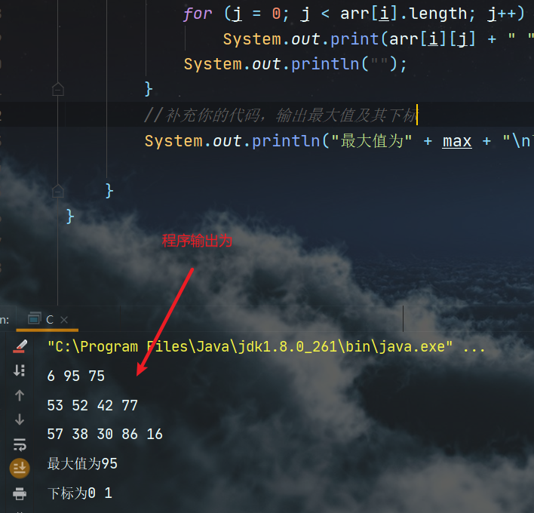

3、二维数组。求出矩阵中所有元素的和。要求，3*3矩阵，定义初始化。
你的代码：
import java.util.*;
public class C {
public static void main(String[] args) {
int sum = 0;
System.out.println("矩阵中的元素为 ：");
Random r = new Random();
int arr[][] = new int[3][3];
for(int i = 0; i < 3; i++){
for(int j = 0; j < 3; j++){
arr[i][j] = r.nextInt(100);
sum += arr[i][j];
System.out.print( arr[i][j] + " ");
}
System.out.println("");
}
System.out.println("矩阵中所有元素的和为 " + sum);
}
}
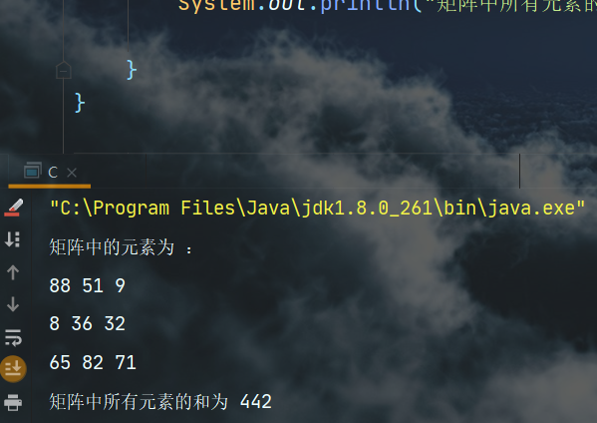

4、百元百鸡问题：鸡翁一，值钱五，鸡母一，值钱三，鸡雏三，值钱一，百钱买百鸡，问翁、母、雏各几何？
要求：类名BuyChicken；程序的输出样式为“cock=**,hen=**,chicken=**”。你的代码：
public class ByChicken{
public static void main(String[] args) {
int cock = 0;
int hen = 0;
int chicken = 0;
for(cock = 0; cock <= 20; cock++){
for(hen = 0; hen <= 33; hen++){
for(chicken = 0; chicken <= 300; chicken += 3){
if(chicken/3 + hen*3 + cock*5 == 100 && chicken + cock + hen ==100){
System.out.println("cock = " + cock +
" hen = " + hen +
" chicken = " + chicken);
}
}
}
}
}
}

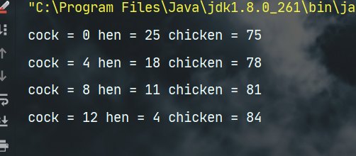

3、实验总结
练习了Java中Random类的使用，练习了冒泡排序算法，练习了数组相关的使用方法。
本次实验结束，谢谢！
谢谢老师。

